Instituto Parroquial Nuestra Señora del Valle

5º Grado | Profesora: Carolina Cáceres  mailto:ccaceres@institutonsvallecba.edu.ar

Trabajo Práctico N°11 – Ciudadanía Digital
5toA: | https://meet.google.com/nnc-hwvb-vxi
5toB: | https://meet.google.com/aif-iwss-ngk
Mundo creativo Digital
- Para crear en el mundo digital debemos saber y analizar algunas cosas MUY IMPORTANTES. Realicemos una tabla comparativa (y la completemos) de las redes sociales. Si no conoces alguna podes pedir ayuda a algún usuario conocido o en internet:
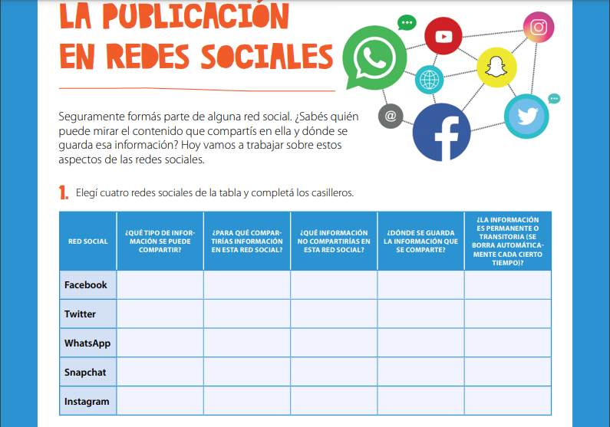
Algunas preguntas para pensar… Puedes escribir tus respuestas abajo:
- ¿Alguna vez intentaste borrar una foto compartida en alguna red social? ¿Pudiste
- ¿Qué pasa con los comentarios asociados a la foto borrada? ¿La foto realmente desaparece de Internet? ¿Qué ocurre si alguien la vio y bajó una copia a su computadora?

En nuestra próxima clase comentaremos sus respuestas.

Fecha sugerida de entrega: 14 de septiembre

